**РОССИЙСКИЙ УНИВЕРСИТЕТ ДРУЖБЫ НАРОДОВ**

**Факультет физико-математических и естественных наук**

**Кафедра прикладной информатики и теории вероятностей**

**ОТЧЕТ**

**по лабораторной работе № 14**

*дисциплина: Администрирование локальных сетей*

Студент: Шутенко Виктория Михайловна

Группа: НФИ-бд-03-19

**МОСКВА**

2022 г.

Цель работы:

Настроить взаимодействие через сеть провайдера посредством статической маршрутизации локальной сети организации с сетью основного здания, расположенного в 42-м квартале в Москве, и сетью филиала, расположенного в г. Сочи.

Задание

1. Настроить связь между территориями (см. раздел 14.3.1).

2. Настроить оборудование, расположенное в квартале 42 в Москве (см. раздел 14.3.2).

3. Настроить оборудование, расположенное в филиале в г. Сочи (см. раздел 14.3.3).

4. Настроить статическую маршрутизацию между территориями (см. раздел 14.3.4).

5. Настроить статическую маршрутизацию на территории квартала 42 в г. Москве (см. раздел 14.3.5).

6. Настроить NAT на маршрутизаторе msk-donskaya-gw-1 (см. раздел 14.3.6).

7. При выполнении работы необходимо учитывать соглашение об именовании

(см. раздел 2.5).

Последовательность выполнения работы

14.3.1. Настройка линка между площадками

14.3.1.1. Настройка интерфейсов коммутатора provider-sw-1

provider−sw−1>enable

provider−sw−1#configure terminal

provider−sw−1(config)#interface f0/3

provider−sw−1(config−if)#switchport mode trunk

provider−sw−1(config−if)#exit

provider−sw−1(config)#interface f0/4

provider−sw−1(config−if)#switchport mode trunk

provider−sw−1(config−if)#exit

provider−sw−1(config)#vlan 5

provider−sw−1(config−vlan)#name q42

provider−sw−1(config−vlan)#exit

provider−sw−1(config)#interface vlan5

provider−sw−1(config−if)#no shutdown

provider−sw−1(config−if)#exit

provider−sw−1(config)#vlan 6

provider−sw−1(config−vlan)#name sochi

provider−sw−1(config−vlan)#exit

provider−sw−1(config)#interface vlan6

provider−sw−1(config−if)#no shutdown

provider−sw−1(config−if)#exit

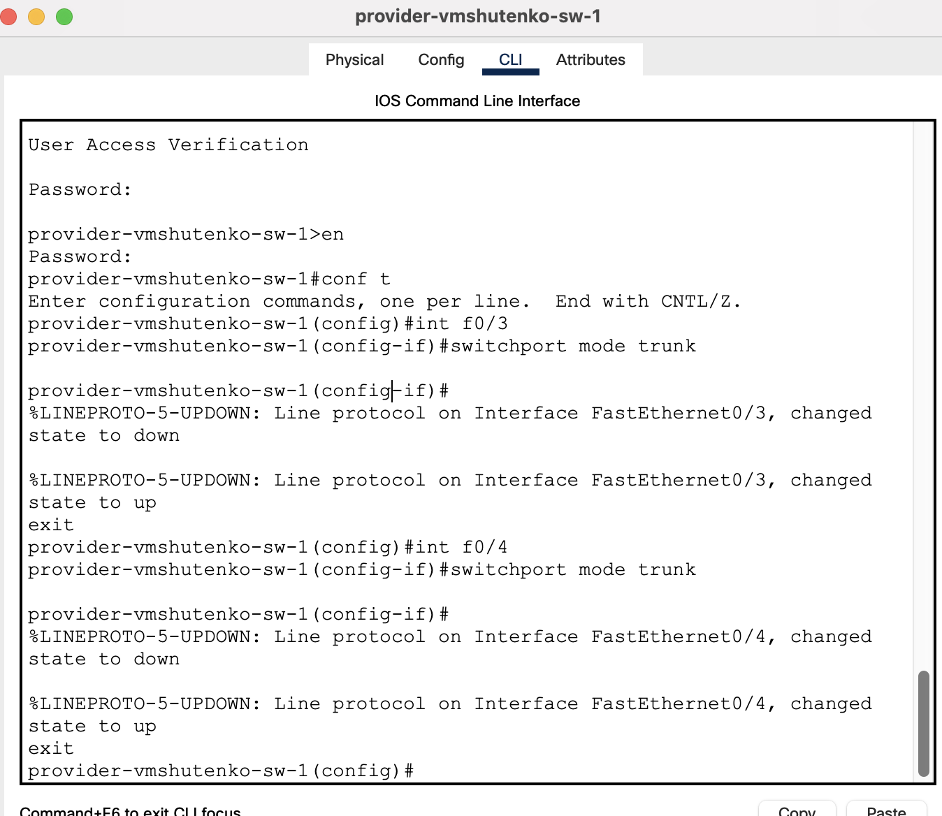

Рисунок 1. Настройка интерфейсов f0/3, f0/4.

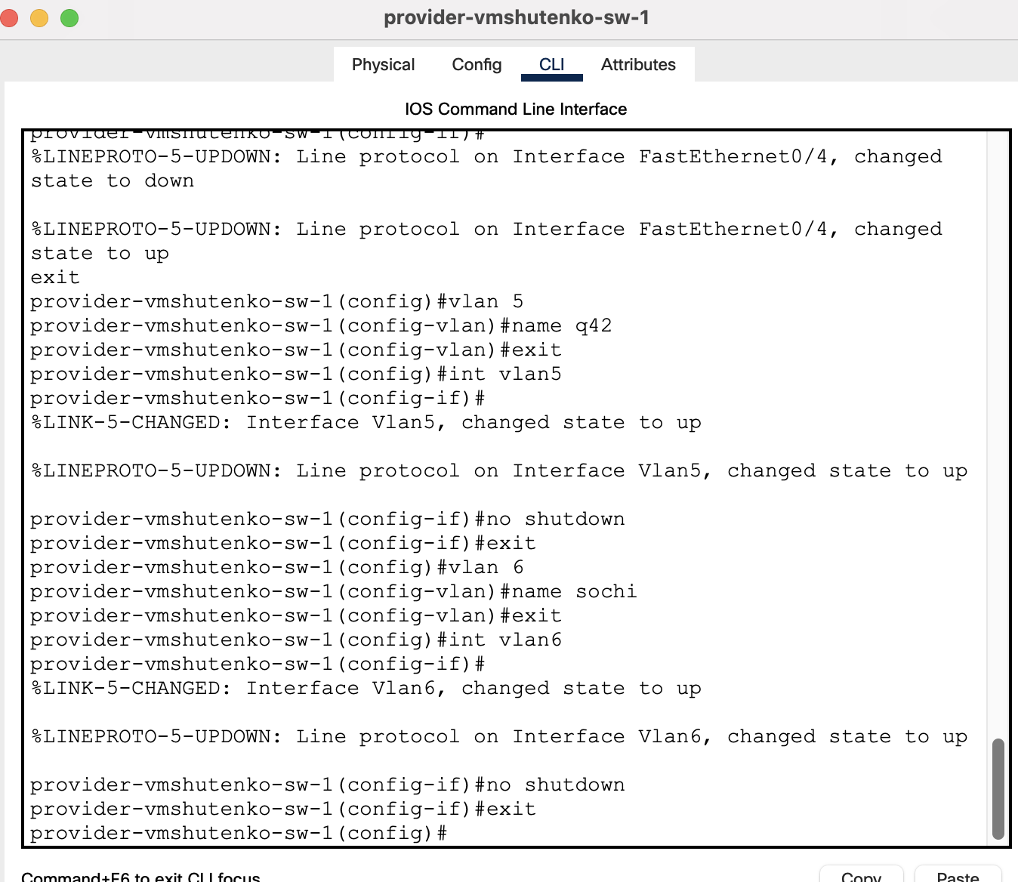

Рисунок 2. Настройка интерфейсов vlan5, vlan6.

14.3.1.2. Настройка интерфейсов маршрутизатора

msk-donskaya-gw-1

msk−donskaya−gw−1>enable

msk−donskaya−gw−1#configure terminal

msk−donskaya−gw−1(config)#interface f0/1.5

msk−donskaya−gw−1(config−subif)#encapsulation dot1Q 5

msk−donskaya−gw−1(config−subif)#ip address 10.128.255.1 255.255.255.252

msk−donskaya−gw−1(config−subif)#description q42

msk−donskaya−gw−1(config−subif)#exit

msk−donskaya−gw−1(config)#interface f0/1.6

msk−donskaya−gw−1(config−subif)#encapsulation dot1Q 6

msk−donskaya−gw−1(config−subif)#ip address 10.128.255.5 255.255.255.252

msk−donskaya−gw−1(config−subif)#description sochi

msk−donskaya−gw−1(config−subif)#exit

msk−donskaya−gw−1(config)#exit

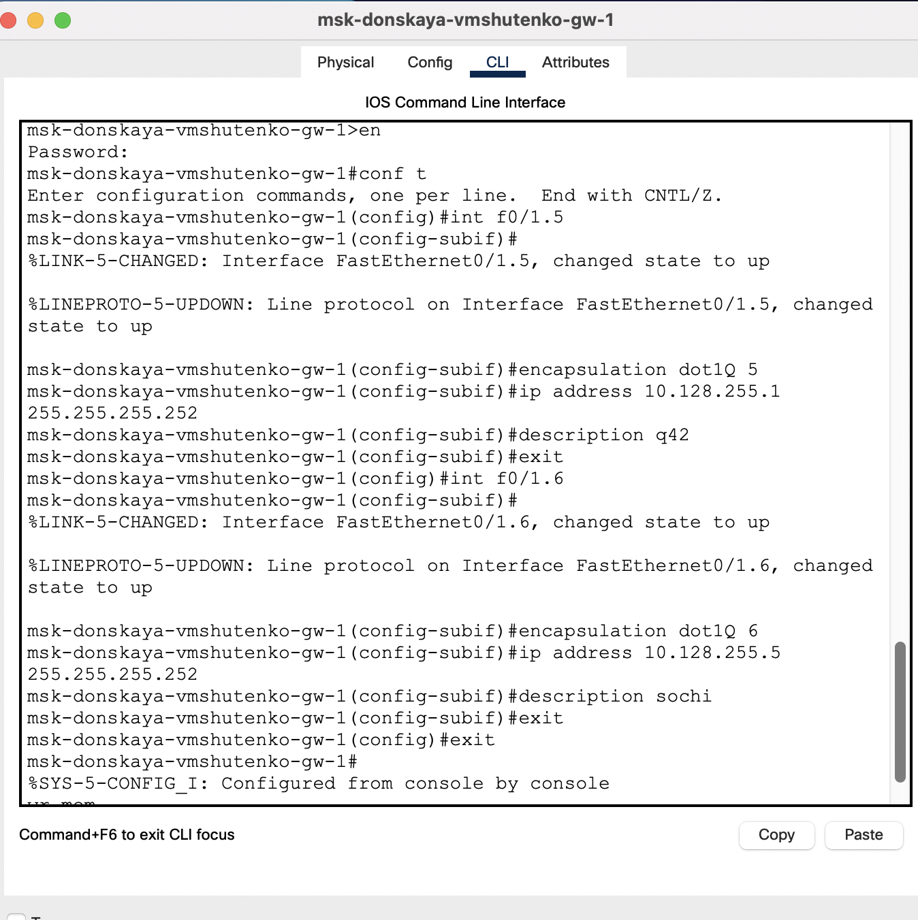

Рисунок 3. Настройка интерфейсов f0/1.5, f0/1.6.

14.3.1.3. Настройка интерфейсов маршрутизатора msk-q42-gw-1

msk−q42−gw−1>enable

msk−q42−gw−1#configure terminal

msk−q42−gw−1(config)#interface f0/1

msk−q42−gw−1(config−if)#no shutdown

msk−q42−gw−1(config−if)#exit

msk−q42−gw−1(config)#interface f0/1.5

msk−q42−gw−1(config−subif)#encapsulation dot1Q 5

msk−q42−gw−1(config−subif)#ip address 10.128.255.2 255.255.255.252

msk−q42−gw−1(config−subif)#description donskaya

msk−q42−gw−1(config−subif)#exit

msk−q42−gw−1(config)#exit

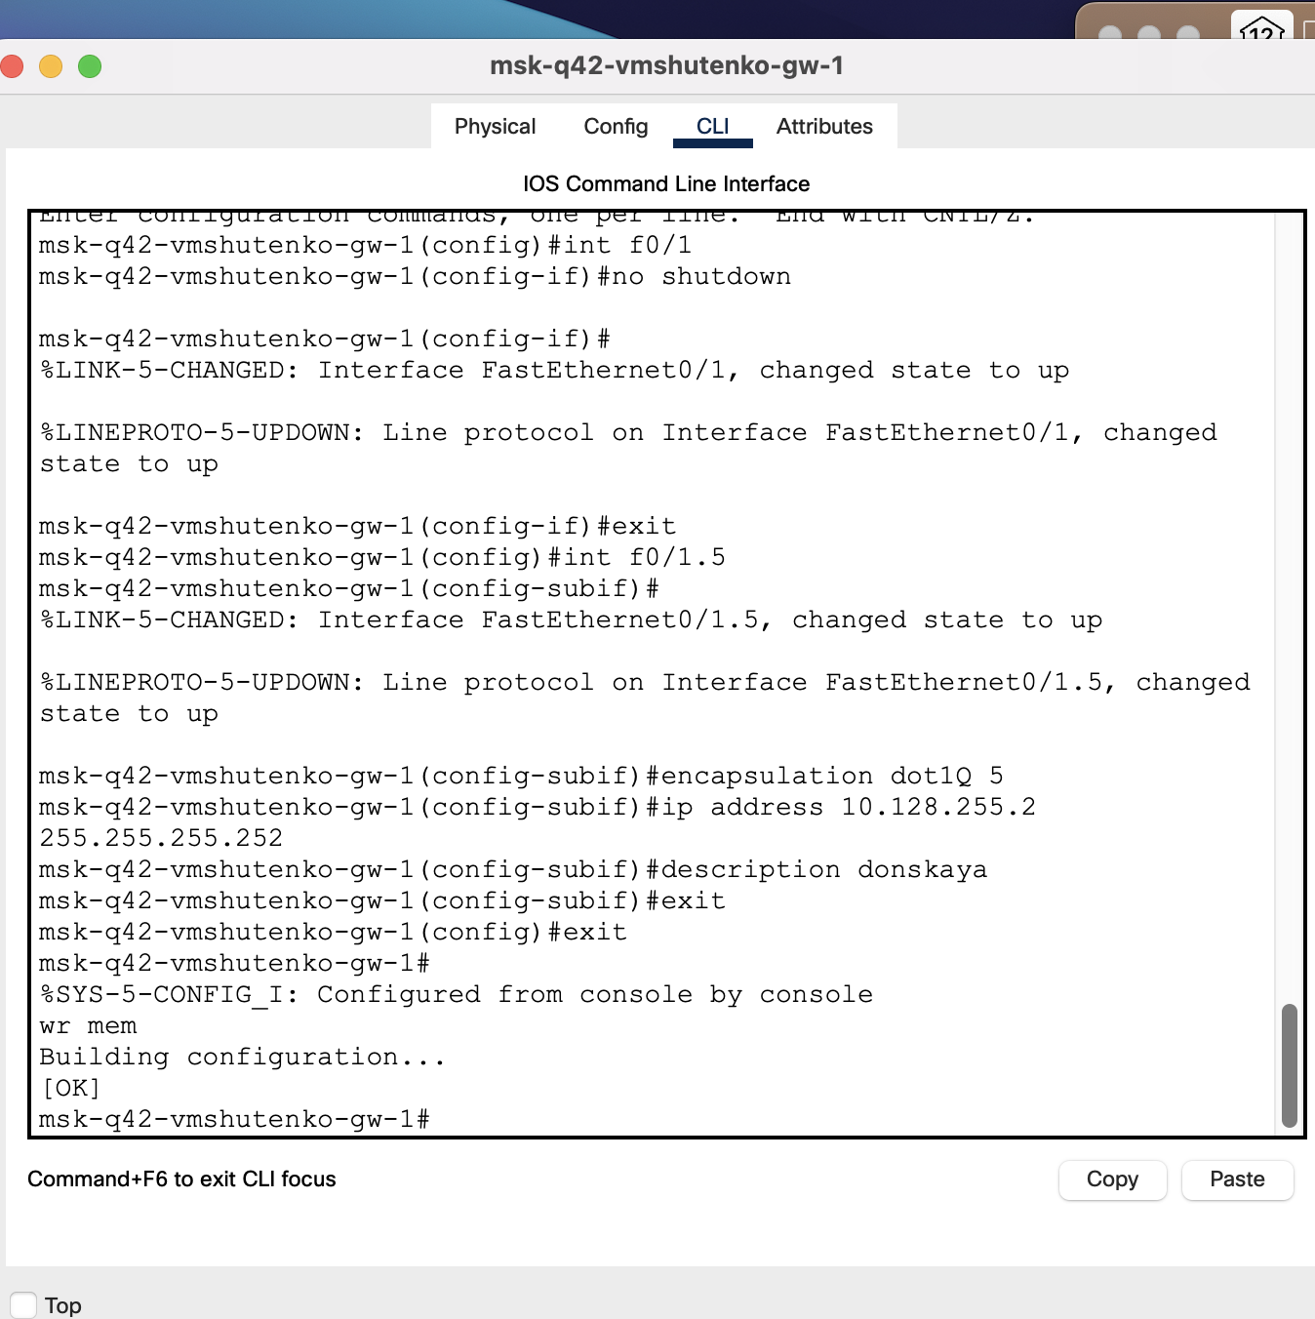

Рисунок 4. Настройка интерфейсов f0/1, f0/1.5.

14.3.1.4. Настройка интерфейсов коммутатора sch-sochi-sw-1

sch−sochi−sw−1>enable

sch−sochi−sw−1#configure terminal

sch−sochi−sw−1(config)#interface f0/23

sch−sochi−sw−1(config−if)#switchport mode trunk

sch−sochi−sw−1(config−if)#exit

sch−sochi−sw−1(config)#interface f0/24

sch−sochi−sw−1(config−if)#switchport mode trunk

sch−sochi−sw−1(config−if)#exit

sch−sochi−sw−1(config)#vlan 6

sch−sochi−sw−1(config−vlan)#name sochi

sch−sochi−sw−1(config−vlan)#exit

sch−sochi−sw−1(config)#interface vlan6

sch−sochi−sw−1(config−if)#no shutdown

sch−sochi−sw−1(config−if)#exit

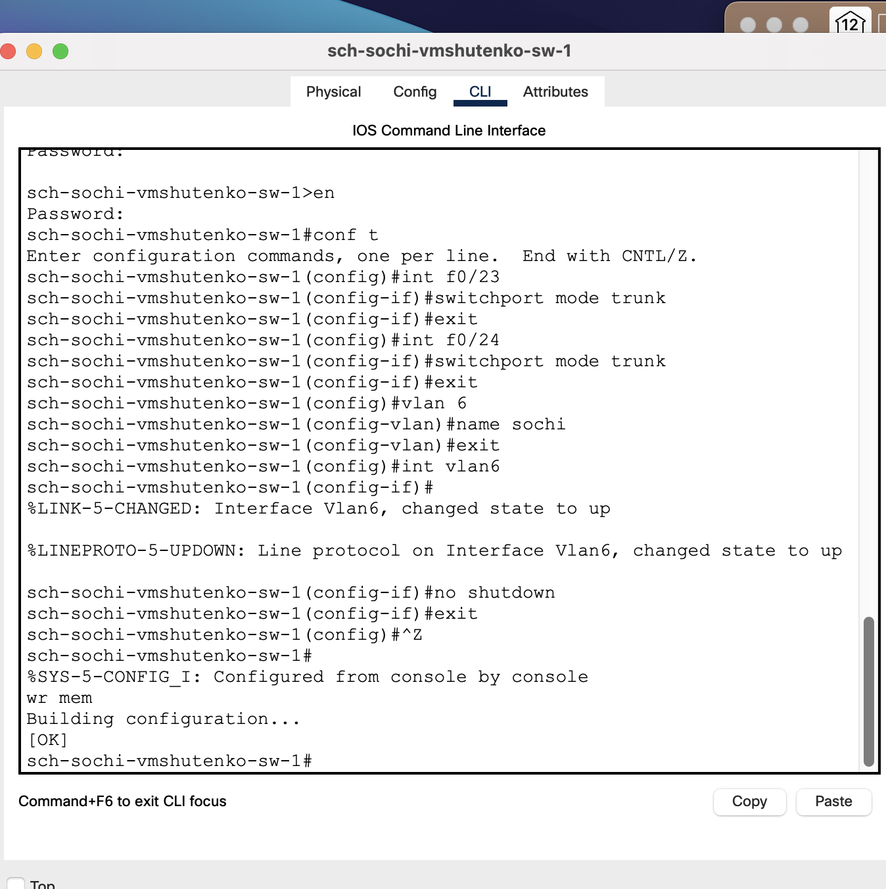

Рисунок 5. Настройка интерфейсов f0/23, f0/24, vlan6.

14.3.1.5. Настройка интерфейсов маршрутизатора sch-sochi-gw-1

sch−sochi−gw−1>enable

sch−sochi−gw−1#configure terminal

sch−sochi−gw−1(config)#interface f0/0

sch−sochi−gw−1(config−if)#no shutdown

sch−sochi−gw−1(config−if)#exit

sch−sochi−gw−1(config)#interface f0/0.6

sch−sochi−gw−1(config−subif)#encapsulation dot1Q 6

sch−sochi−gw−1(config−subif)#ip address 10.128.255.6 255.255.255.252

sch−sochi−gw−1(config−subif)#description donskaya

sch−sochi−gw−1(config−subif)#exit

sch−sochi−gw−1(config)#exit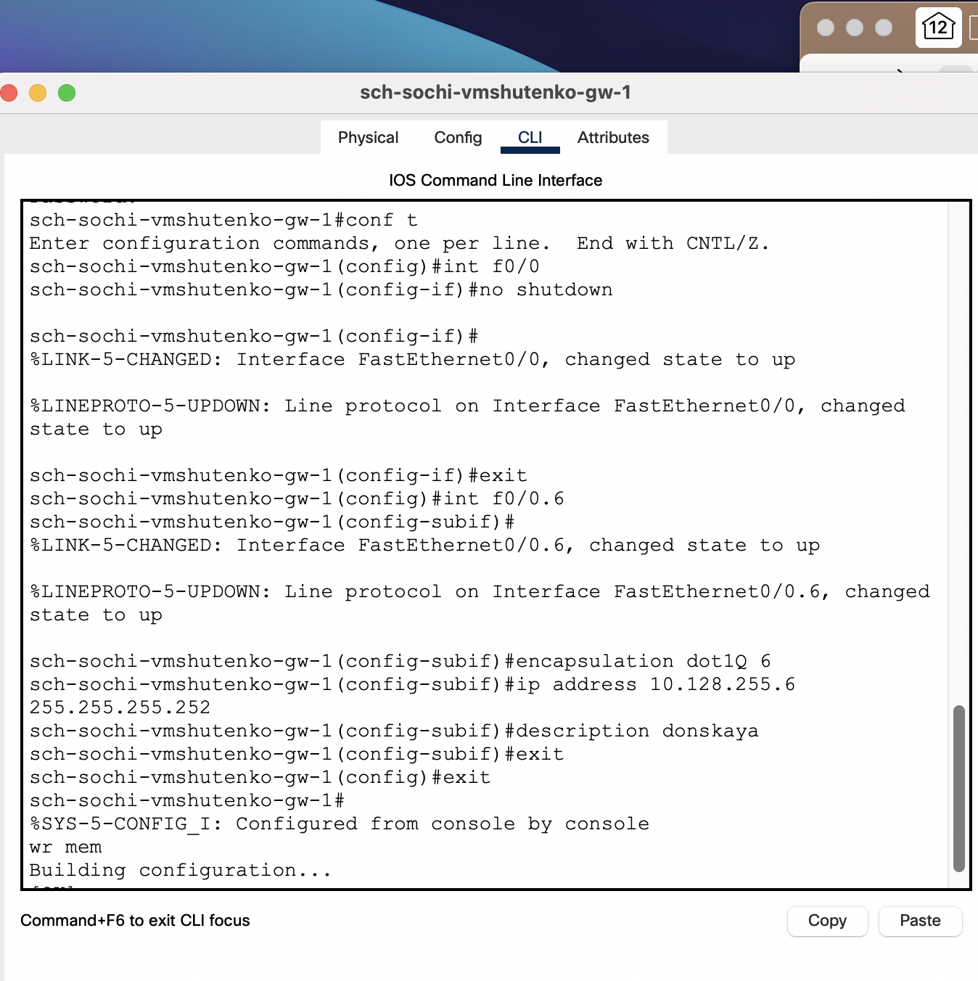

Рисунок 6. Настройка интерфейсов f0/0, f0/0.6.

14.3.2. Настройка площадки 42-го квартала

14.3.2.1. Настройка интерфейсов маршрутизатора msk-q42-gw-1

msk−q42−gw−1>enable

msk−q42−gw−1#configure terminal

msk−q42−gw−1(config)#interface f0/0

msk−q42−gw−1(config−if)#no shutdown

msk−q42−gw−1(config−if)#exit

msk−q42−gw−1(config)#interface f0/0.201

msk−q42−gw−1(config−subif)#encapsulation dot1Q 201

msk−q42−gw−1(config−subif)#ip address 10.129.0.1 255.255.255.0

msk−q42−gw−1(config−subif)#description q42−main

msk−q42−gw−1(config−subif)#exit

msk−q42−gw−1(config)#interface f1/0

msk−q42−gw−1(config−if)#no shutdown

msk−q42−gw−1(config−if)#exit

msk−q42−gw−1(config)#interface f1/0.202

msk−q42−gw−1(config−subif)#encapsulation dot1Q 202

msk−q42−gw−1(config−subif)#ip address 10.129.1.1 255.255.255.0

msk−q42−gw−1(config−subif)#description q42−management

msk−q42−gw−1(config−subif)#exit

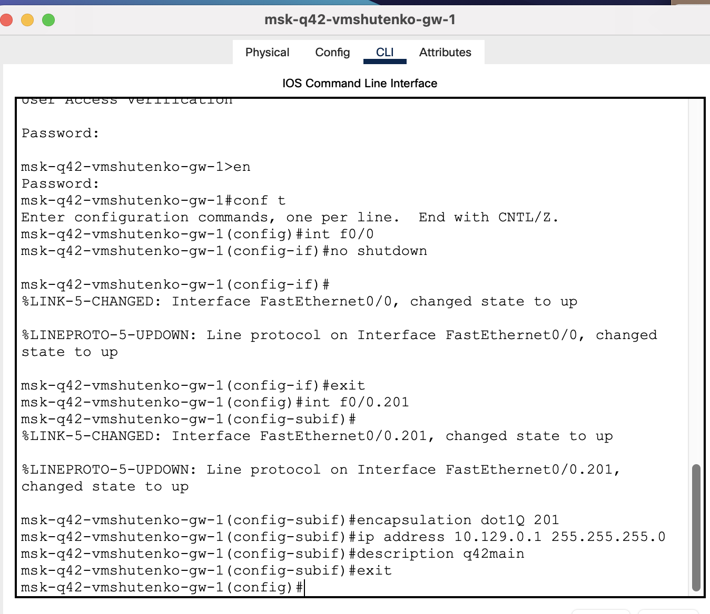

Рисунок 7. Настройка интерфейсов f0/0, f0/0.201.

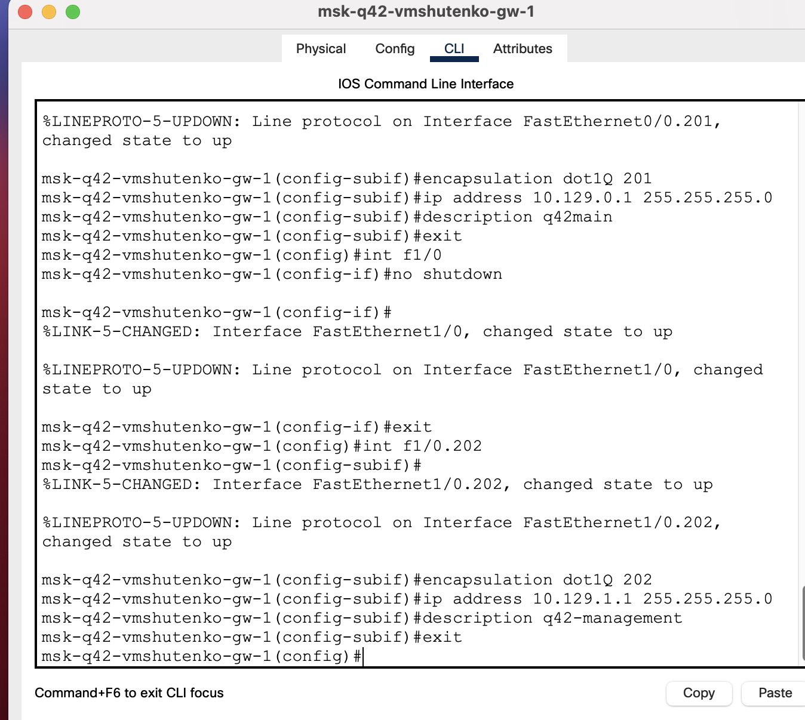

Рисунок 8. Настройка интерфейсов f1/0, f1/0.22.

14.3.2.2. Настройка интерфейсов коммутатора msk-q42-sw-1

msk−q42−sw−1>enable

msk−q42−sw−1#configure terminal

msk−q42−sw−1(config)#interface f0/24

msk−q42−sw−1(config−if)#switchport mode trunk

msk−q42−sw−1(config−if)#exit

msk−q42−sw−1(config)#interface f0/1

msk−q42−sw−1(config−if)#switchport mode access

msk−q42−sw−1(config−if)#switchport access vlan 201

msk−q42−sw−1(config−if)#exit

msk−q42−sw−1(config)#vlan 201

msk−q42−sw−1(config−vlan)#name q42−main

msk−q42−sw−1(config−vlan)#exit

msk−q42−sw−1(config)#interface vlan201

msk−q42−sw−1(config−if)#no shutdown

msk−q42−sw−1(config−if)#exit

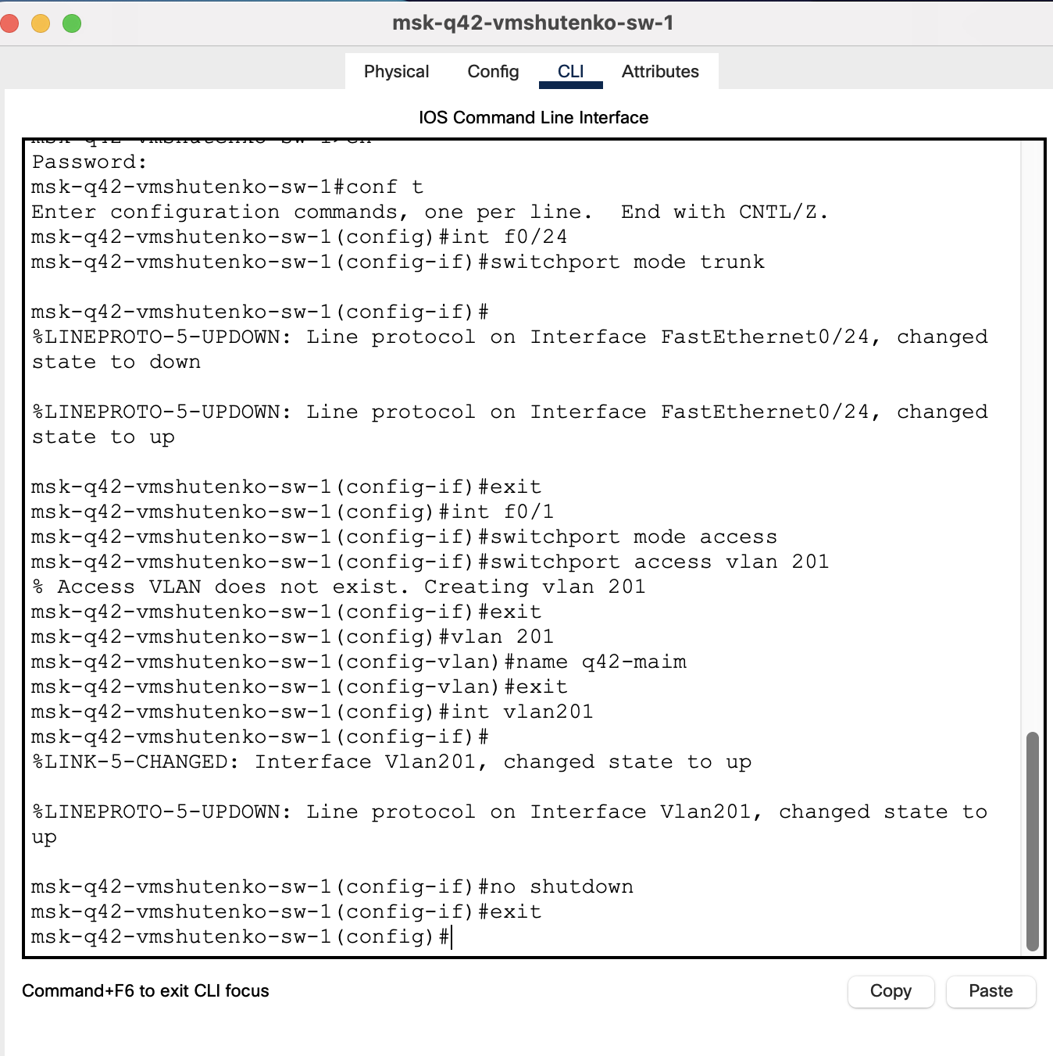

Рисунок 9. Настройка интерфейсов f0/1, vlan201.

14.3.2.3. Настройка интерфейсов маршрутизирующего

коммутатора msk-hostel-gw-1

msk−hostel−gw−1>enable

msk−hostel−gw−1#configure terminal

msk−hostel−gw−1(config)#interface g0/1

msk−hostel−gw−1(config−if)#switchport trunk encapsulation dot1q

msk−hostel−gw−1(config−if)#switchport mode trunk

msk−hostel−gw−1(config−if)#exit

msk−hostel−gw−1(config)#interface f0/1

msk−hostel−gw−1(config−if)#switchport trunk encapsulation dot1q

msk−hostel−gw−1(config−if)#switchport mode trunk

msk−hostel−gw−1(config−if)#exit

msk−hostel−gw−1(config)#vlan 202

msk−hostel−gw−1(config−vlan)#name q42−management

msk−hostel−gw−1(config−vlan)#exit

msk−hostel−gw−1(config)#interface vlan202

msk−hostel−gw−1(config−if)#no shutdown

msk−hostel−gw−1(config−if)#ip address 10.129.1.2 255.255.255.0

msk−hostel−gw−1(config−if)#exit

msk−hostel−gw−1(config)#vlan 301

msk−hostel−gw−1(config−vlan)#name hostel−main

msk−hostel−gw−1(config−vlan)#exit

msk−hostel−gw−1(config)#interface vlan301

msk−hostel−gw−1(config−if)#no shutdown

msk−hostel−gw−1(config−if)#ip address 10.129.128.1 255.255.255.0

msk−hostel−gw−1(config−if)#exit

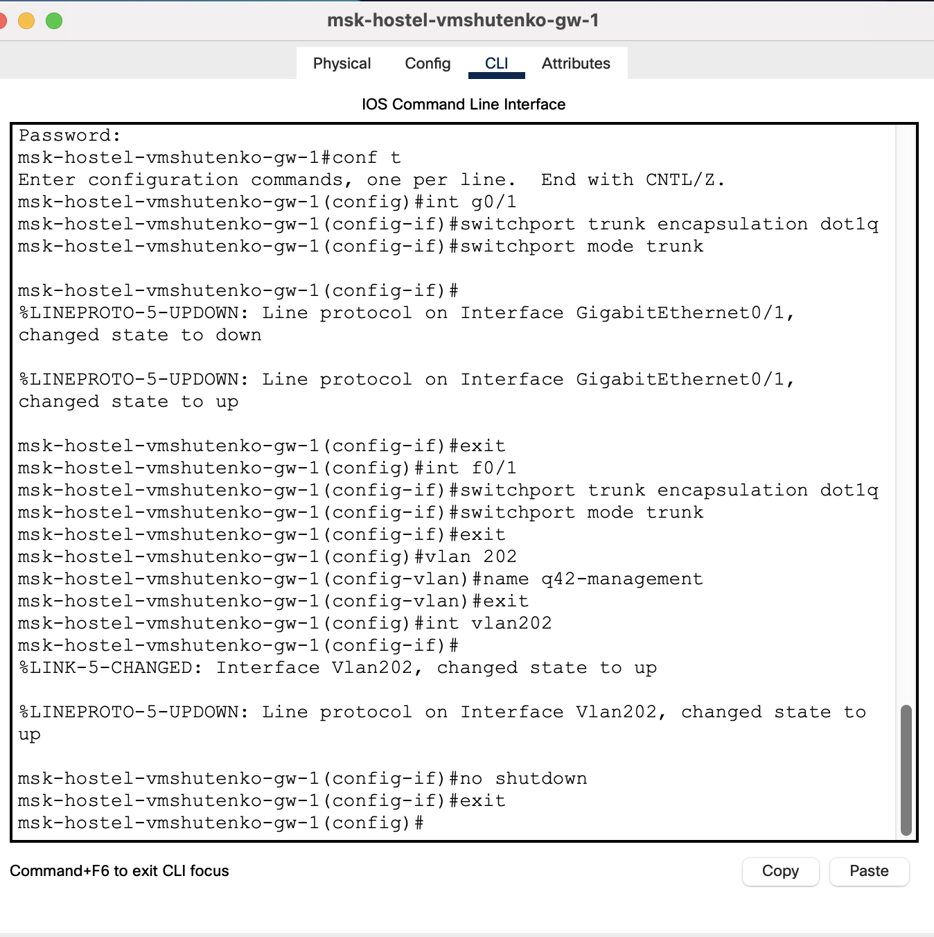

Рисунок 10. Настройка интерфейсов g0/1, f0/1, vlan202.

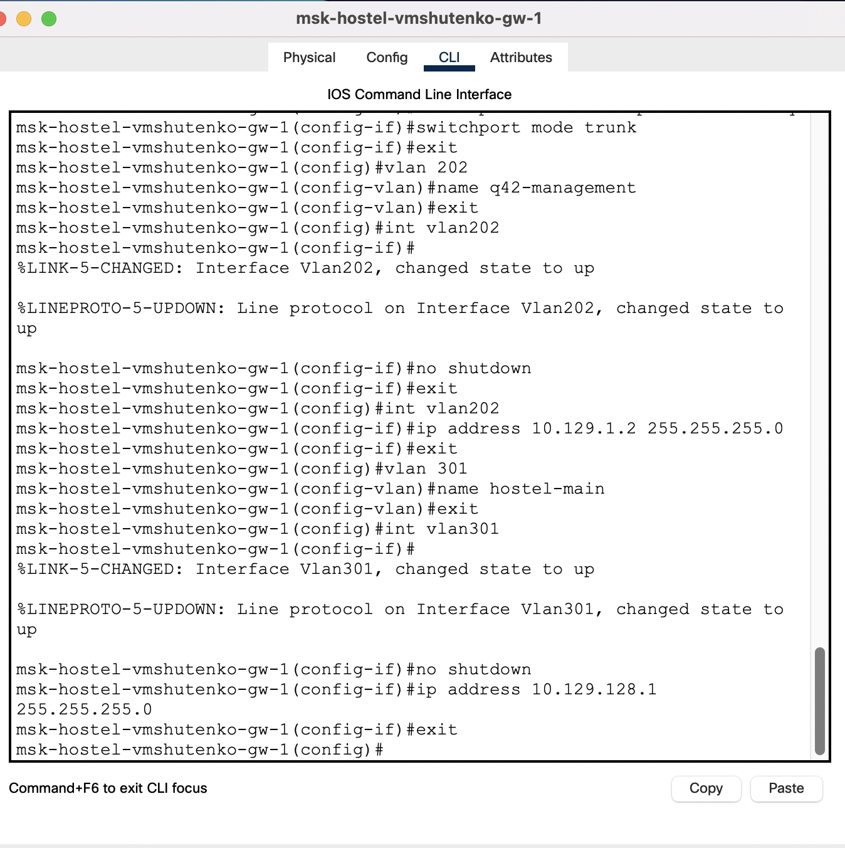

Рисунок 11. Настройка интерфейсов vlan202, vlan301.

14.3.2.4. Настройка интерфейсов коммутатора msk-hostel-sw-1

msk−hostel−sw−1>enable

msk−hostel−sw−1#configure terminal

msk−hostel−sw−1(config)#interface g0/1

msk−hostel−sw−1(config−if)#switchport mode trunk

msk−hostel−sw−1(config−if)#exit

msk−hostel−sw−1(config)#interface f0/1

msk−hostel−sw−1(config−if)#switchport mode access

msk−hostel−sw−1(config−if)#switchport access vlan 301

msk−hostel−sw−1(config−if)#exit

msk−hostel−sw−1(config)#vlan 301

msk−hostel−sw−1(config−vlan)#name hostel−main

msk−hostel−sw−1(config−vlan)#exit

msk−hostel−sw−1(config)#interface vlan301

msk−hostel−sw−1(config−if)#no shutdown

msk−hostel−sw−1(config−if)#exit

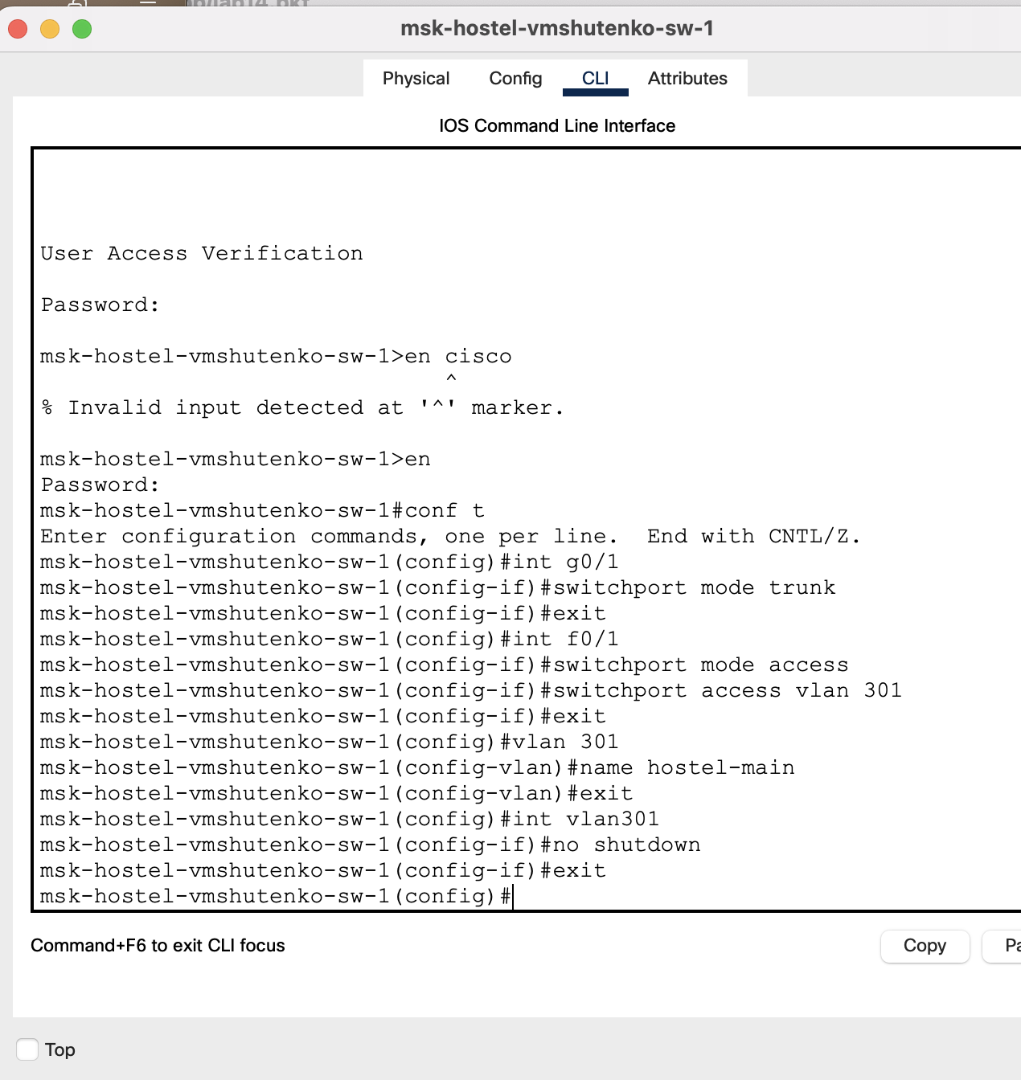

Рисунок 12. Настройка интерфейсов f0/1, g0/1, vlan301.

14.3.3. Настройка площадки в Сочи

14.3.3.1. Настройка интерфейсов маршрутизатора sch-sochi-gw-1

sch−sochi−gw−1>enable

sch−sochi−gw−1#configure terminal

sch−sochi−gw−1(config)#interface f0/0.401

sch−sochi−gw−1(config−subif)#encapsulation dot1Q 401

sch−sochi−gw−1(config−subif)#ip address 10.130.0.1 255.255.255.0

sch−sochi−gw−1(config−subif)#description sochi−main

sch−sochi−gw−1(config−subif)#exit

sch−sochi−gw−1(config)#interface f0/0.402

sch−sochi−gw−1(config−subif)#encapsulation dot1Q 402

sch−sochi−gw−1(config−subif)#ip address 10.130.1.1 255.255.255.0

sch−sochi−gw−1(config−subif)#description sochi−management

sch−sochi−gw−1(config−subif)#exit

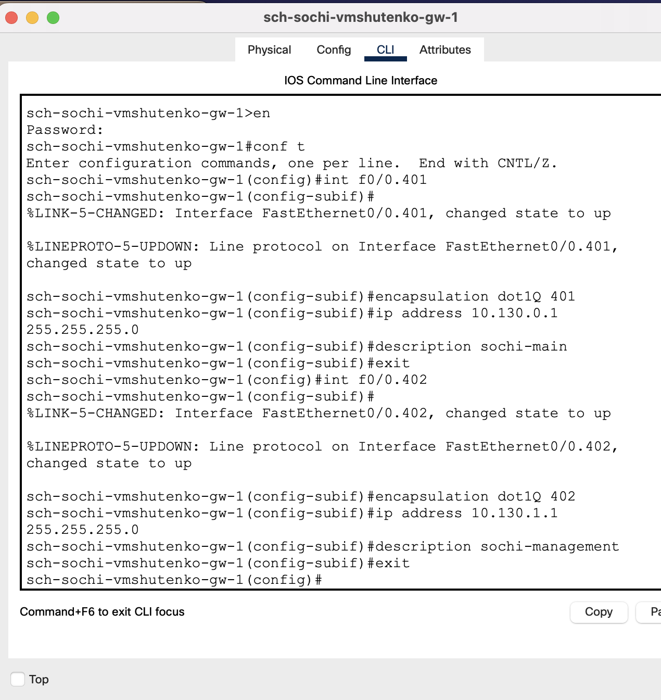

Рисунок 13. Настройка интерфейсов f0/0.401, f0/0.402.

14.3.3.2. Настройка интерфейсов коммутатора sch-sochi-sw-1

sch−sochi−sw−1>enable

sch−sochi−sw−1#configure terminal

sch−sochi−sw−1(config)#interface f0/1

sch−sochi−sw−1(config−if)#switchport mode access

sch−sochi−sw−1(config−if)#switchport access vlan 401

sch−sochi−sw−1(config−if)#exit

sch−sochi−sw−1(config)#vlan 401

sch−sochi−sw−1(config−vlan)#name sochi−main

sch−sochi−sw−1(config−vlan)#exit

sch−sochi−sw−1(config)#interface vlan401

sch−sochi−sw−1(config−if)#no shutdown

sch−sochi−sw−1(config−if)#exit

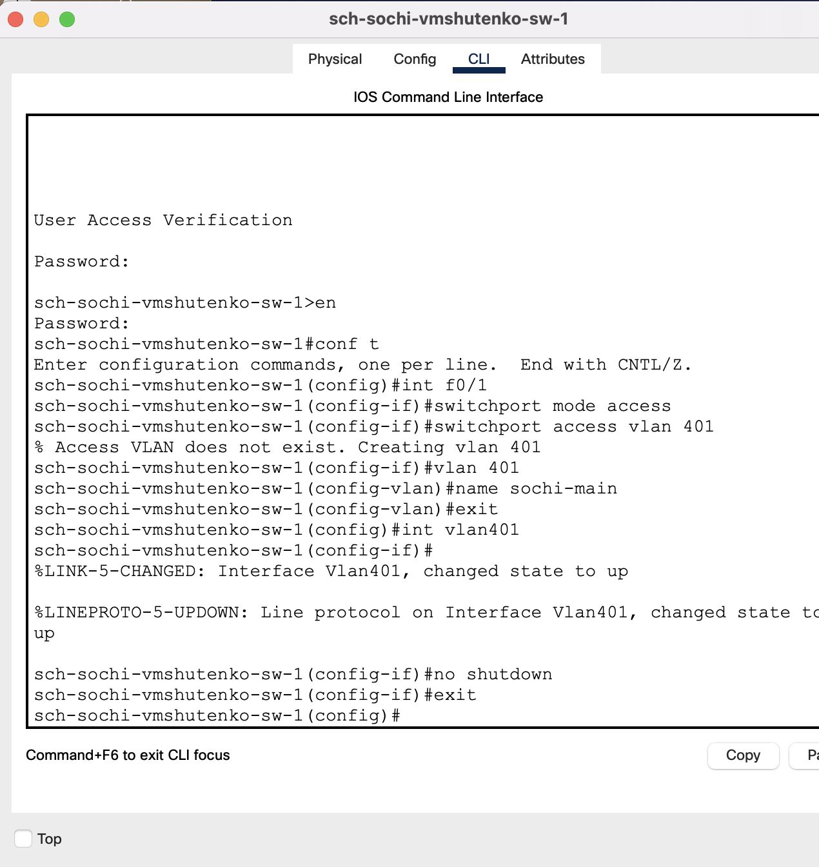

Рисунок 14. Настройка интерфейсов f0/1, vlan401.

14.3.4. Настройка маршрутизации между площадками

14.3.4.1. Настройка маршрутизатора msk-donskaya-gw-1

msk−donskaya−gw−1>enable

msk−donskaya−gw−1#configure terminal

msk−donskaya−gw−1(config)#ip route 10.129.0.0 255.255.0.0 10.128.255.2

msk−donskaya−gw−1(config)#ip route 10.130.0.0 255.255.0.0 10.128.255.6

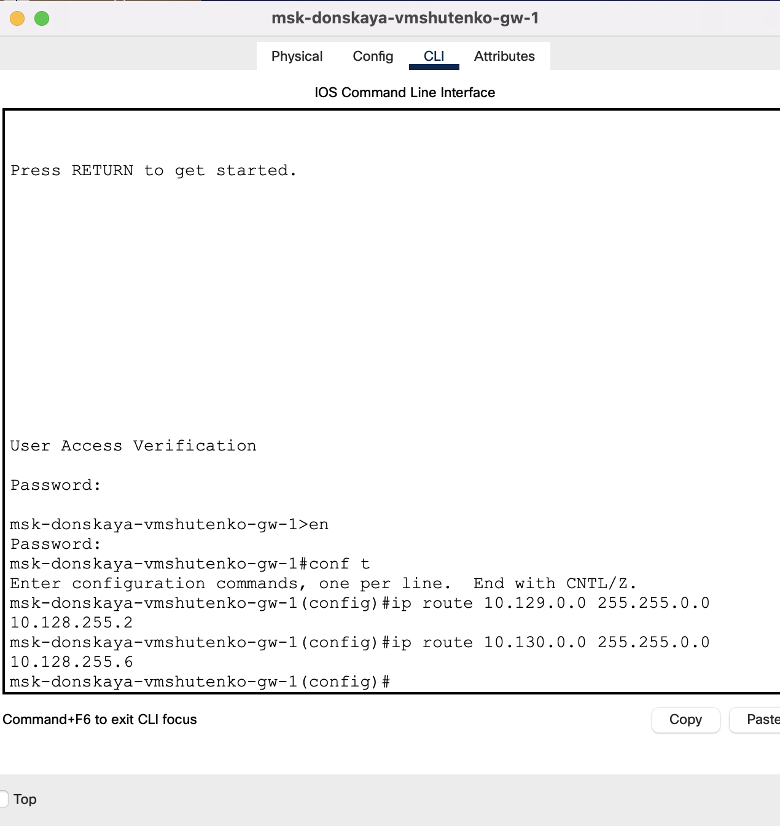

Рисунок 15. Настройка маршрутизатора msk-donskaya-gw-1.

14.3.4.2. Настройка маршрутизатора msk-q42-gw-1

msk−q42−gw−1>enable

msk−q42−gw−1#configure terminal

msk−q42−gw−1(config)#ip route 0.0.0.0 0.0.0.0 10.128.255.1

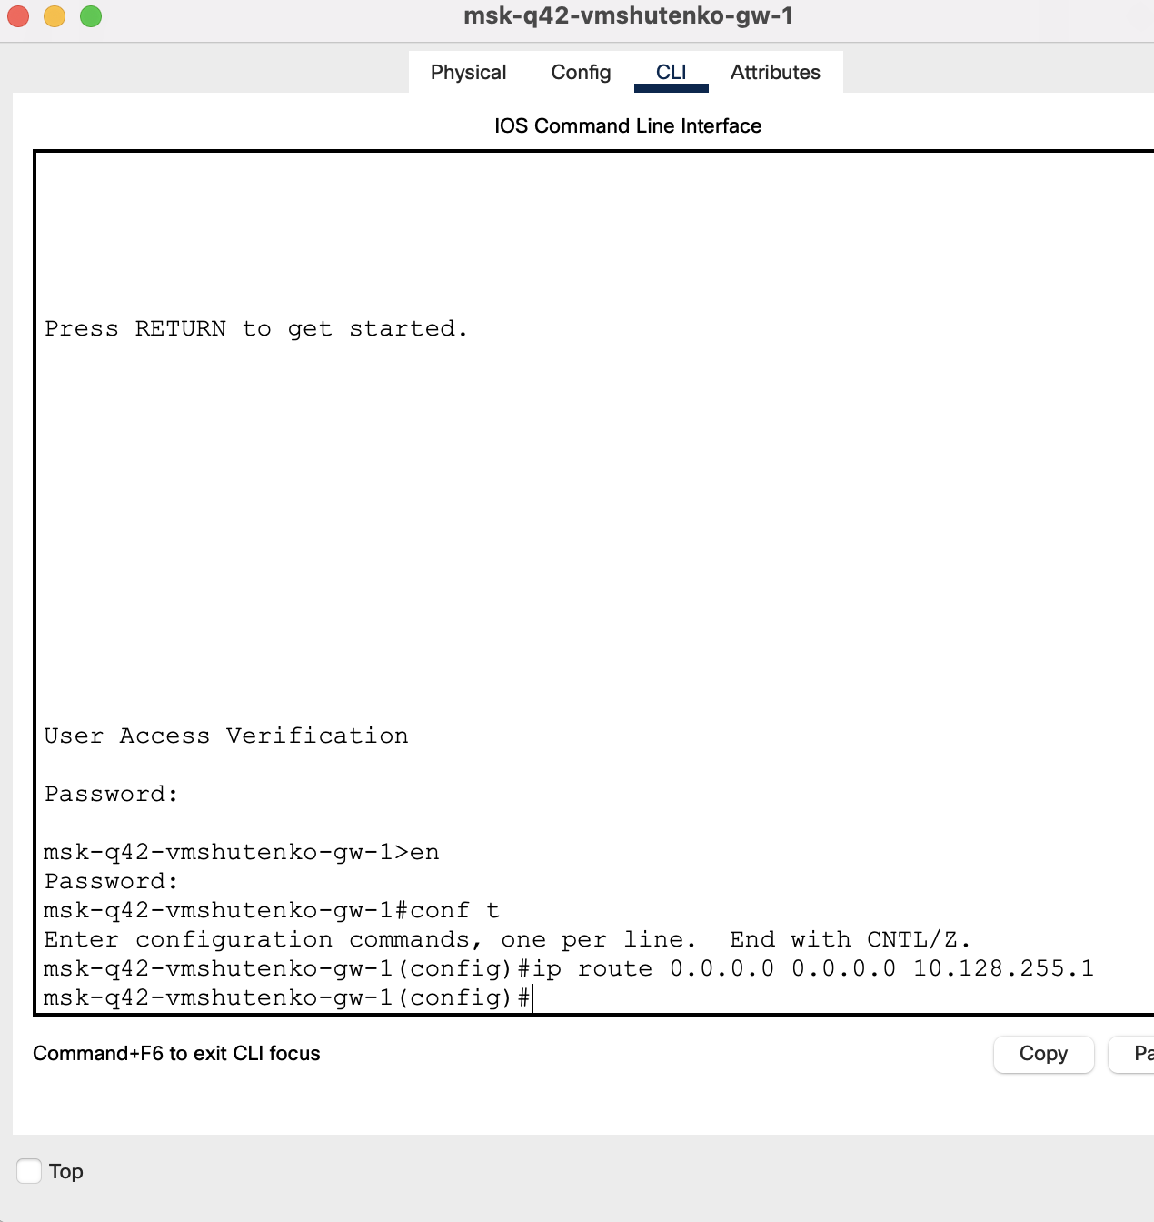

Рисунок 16. Настройка маршрутизатора msk-q42-gw-1.

14.3.4.3. Настройка маршрутизатора sch-sochi-gw-1

sch−sochi−gw−1>enable

sch−sochi−gw−1#configure terminal

sch−sochi−gw−1(config)#ip route 0.0.0.0 0.0.0.0 10.128.255.5

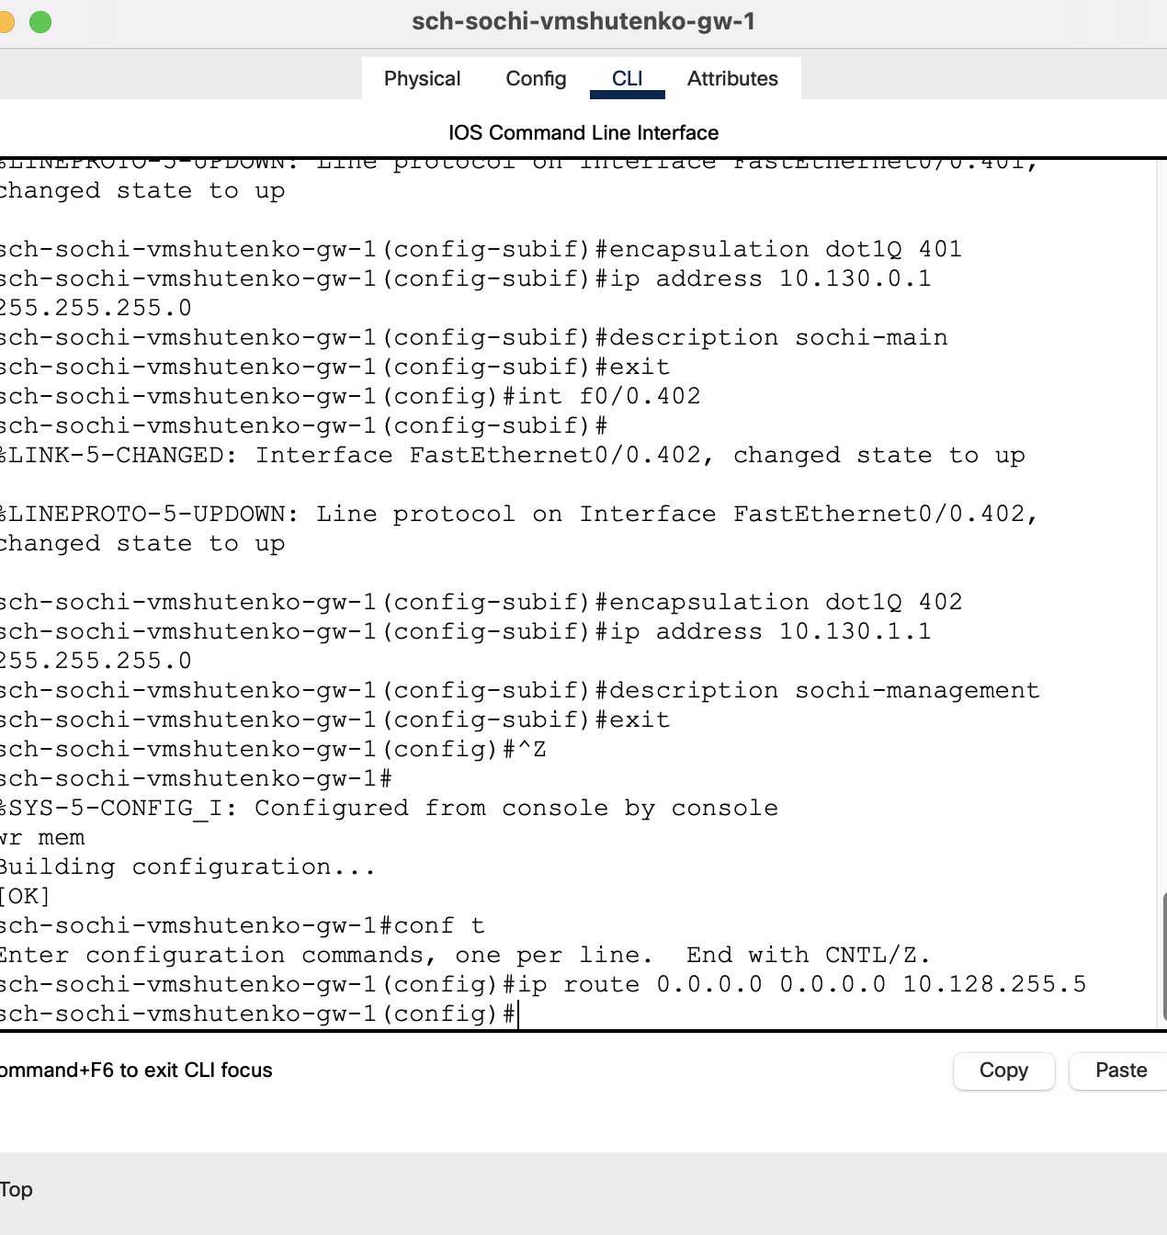

Рисунок 17. Настройка маршрутизатора sch-sochi-gw-1.

14.3.5. Настройка маршрутизации на 42 квартале

14.3.5.1. Настройка маршрутизатора msk-q42-gw-1

msk−q42−gw−1>enable

msk−q42−gw−1#configure terminal

msk−q42−gw−1(config)#ip route 10.129.128.0 255.255.128.0 10.129.1.2

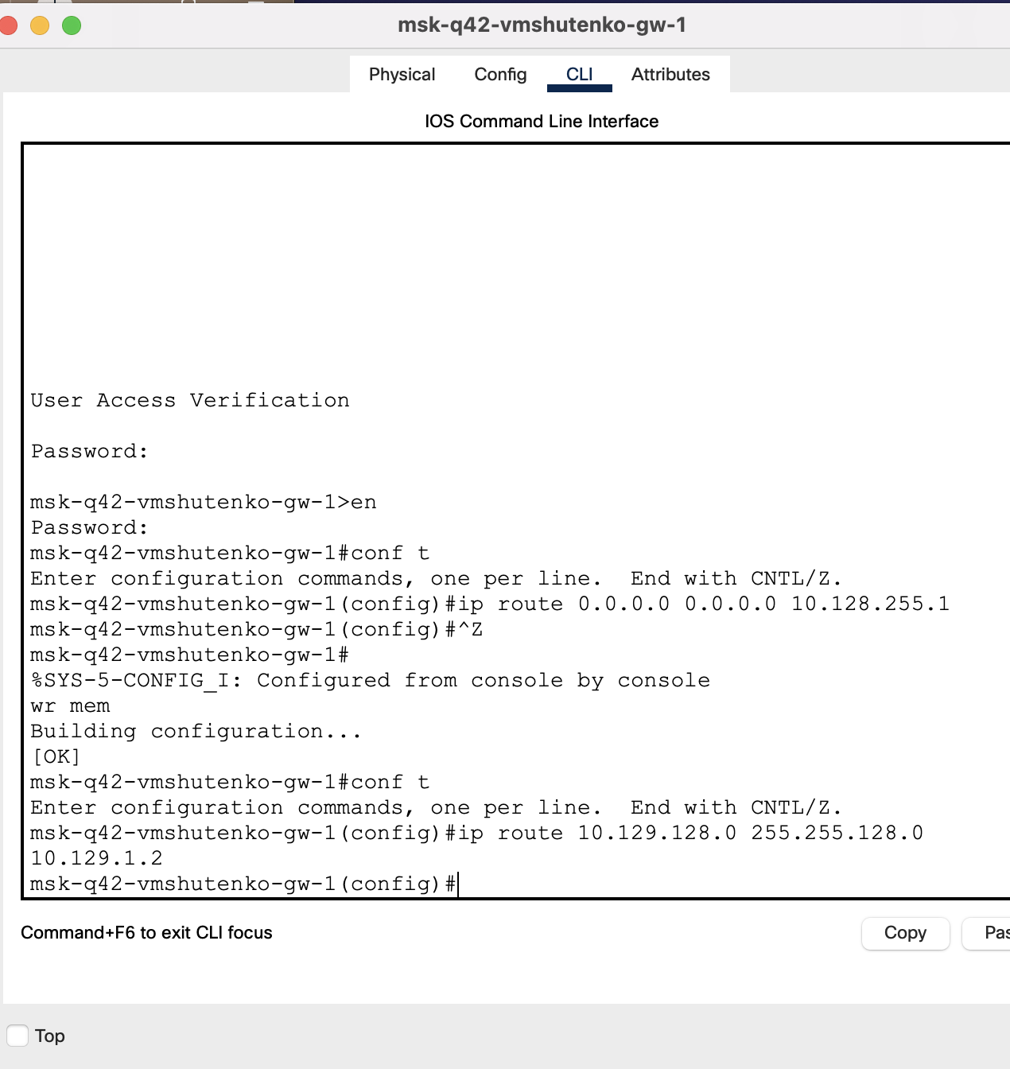

Рисунок 18. Настройка маршрутизатора msk-q42-gw-1.

14.3.5.2. Настройка интерфейсов маршрутизирующего коммутатора

msk-hostel-gw-1

msk−hostel−gw−1>enable

msk−hostel−gw−1#configure terminal

msk−hostel−gw−1(config)#ip routing

msk−hostel−gw−1(config)#ip route 0.0.0.0 0.0.0.0 10.129.1.1

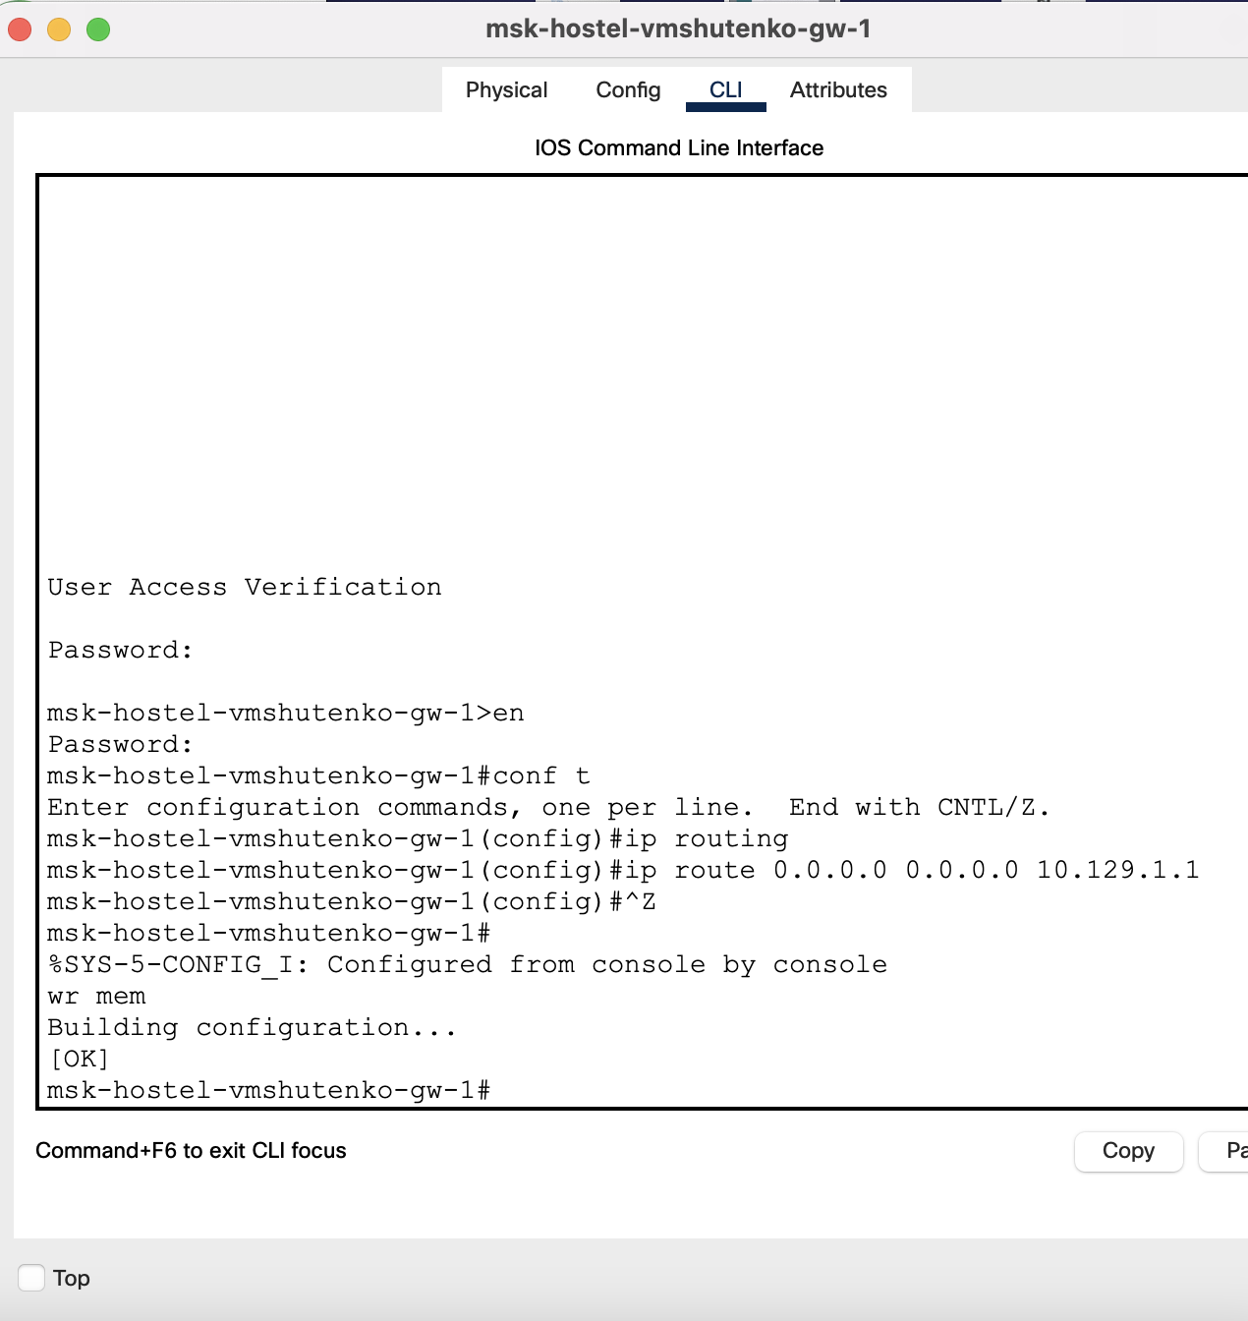

Рисунок 19. Настройка интерфейсов маршрутизирующего коммутатора

msk-hostel-gw-1.

14.3.6. Настройка NAT на маршрутизаторе msk-donskaya-gw-1

msk−donskaya−gw−1>enable

msk−donskaya−gw−1#configure terminal

msk−donskaya−gw−1(config)#interface f0/1.5

msk−donskaya−gw−1(config−subif)#ip nat inside

msk−donskaya−gw−1(config−subif)#exit

msk−donskaya−gw−1(config)#interface f0/1.6

msk−donskaya−gw−1(config−subif)#ip nat inside

msk−donskaya−gw−1(config−subif)#exit

msk−donskaya−gw−1(config)#ip access−list extended nat−inet

msk−donskaya−gw−1(config−ext−nacl)#remark q42

msk−donskaya−gw−1(config−ext−nacl)#permit ip host 10.129.0.200 any

msk−donskaya−gw−1(config−ext−nacl)#permit ip host 10.129.128.200 any

msk−donskaya−gw−1(config−ext−nacl)#remark sochi

msk−donskaya−gw−1(config−ext−nacl)#permit ip host 10.130.0.200 any

msk−donskaya−gw−1(config−ext−nacl)#exit

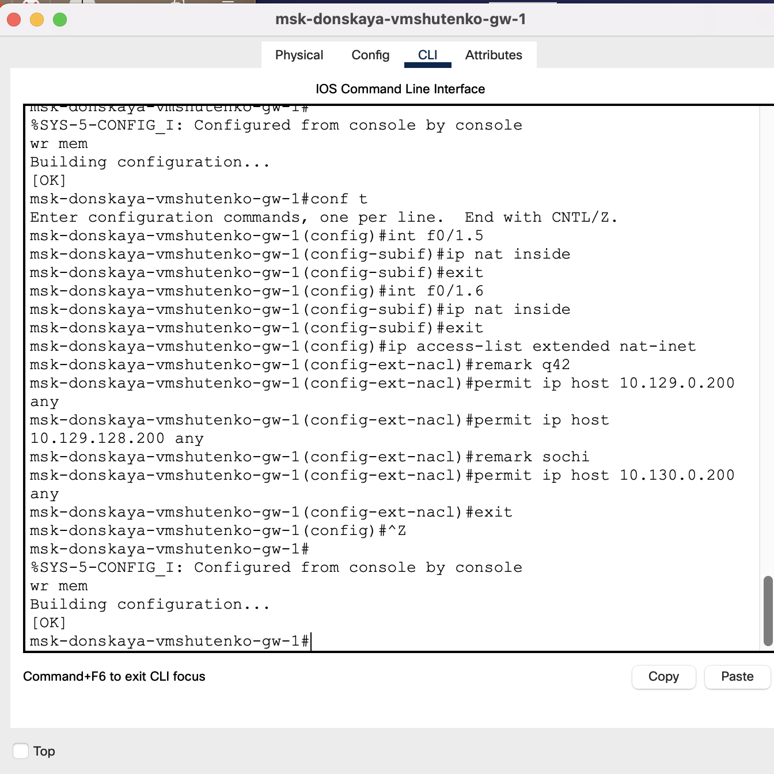

Рисунок 20. Настройка NAT на маршрутизаторе msk-donskaya-gw-1.

Ping:

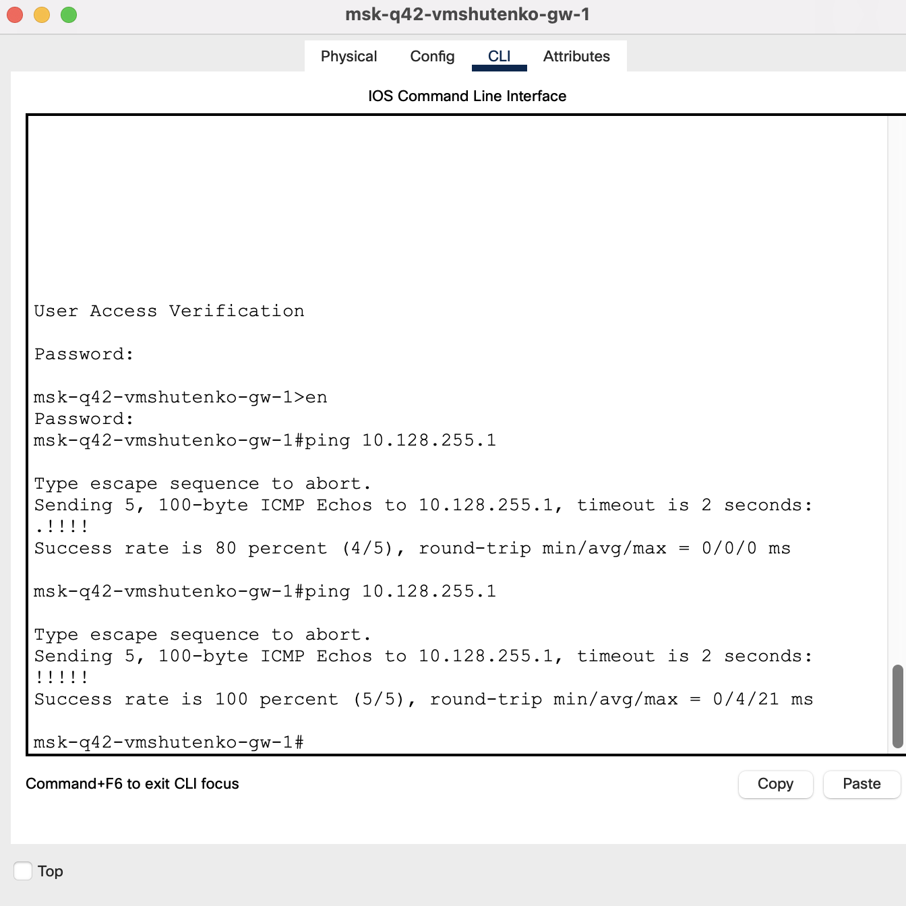

Контрольные вопросы

1. Приведите пример настройки статической маршрутизации между двумя

подсетями организации.

Статическая маршрутизация — вид маршрутизации, при котором информация о маршрутах заносится в таблицы маршрутизации каждого маршрутизатора вручную администратором сети. Отсюда сразу же вытекает ряд недостатков. Прежде всего это очень плохая масштабируемость сетей, так как при добавлении N+1 сети

потребуется сделать 2*(N+1) записей о маршрутах. Но, при использовании статических записей процессору маршрутизатора не требуется производить никаких расчетов, связанных с определением маршрутов – это плюс.

2. Опишите процесс обращения устройства из одного VLAN к устройству из

другого VLAN.

Для связи устройств из одного VLAN с устройствами в другом VLAN надо использовать роутер. В основе технологии VLAN лежит стандарт IEEE 802.1Q. Он позволяет добавлять в Ethernet-трафик информацию о принадлежности передаваемых данных к той или иной виртуальной сети — теги VLAN. С их помощью коммутаторы и маршрутизаторы могут выделить из общего потока передаваемых по сети кадров те, что относятся к конкретному сегменту.

Технология VLAN даёт возможность организовать функциональный эквивалент нескольких LAN-сетей без использования набора из коммутаторов и кабелей, которые понадобились бы для их реализации в физическом виде. Физическое сетевое оборудование заменяется виртуальным.

3. Как проверить работоспособность маршрута?

Команда ping сначала посылает пакет эхо-запроса на адрес, а затем ожидает ответа. Эхо-тест является удачным только в том случае, если ECHO REQUEST попадает в место назначения, и место назначения может отправить ECHO REPLY к источнику эхо-теста в течение заданного временного интервала.

4. Как посмотреть таблицу маршрутизации?

Чтобы вывести таблицу маршрутизации необходимо выполнить команду show ip route.